Tema: | Recolhimento de ITCMD
Emitente: | Secretaria de Estado da Fazenda – SEFAZ
Sistema | Sistema de Tributos |  | Código: STB
Versão: | 1 | Aprovação: Portaria nº 39-S/2018 | Vigência: 30/04/2018

OBJETIVO

Fiscalização do Imposto sobre Transmissão Causa Mortis e Doação de Quaisquer Bens ou Direitos.

ABRANGÊNCIA

  - Secretaria de Estado da Fazenda – SEFAZ.

FUNDAMENTAÇÃO LEGAL

  - Lei Complementar nº 225, de 08/01/2002.

  - Lei n.º 10.011 de 20 de maio de 2013.

  - Decreto nº 1090-R, de 25/10/2002.

  - Decreto nº 3440-R, de 21/11/2013.

  - Decreto nº 3469-R, de 19/12/2013.

SIGLAS

  - DUA – Documento Único de Arrecadação.

  - ITCMD – Imposto sobre a Transmissão "Causa Mortis" e Doação de Quaisquer Bens ou Direitos.

UNIDADES FUNCIONAIS ENVOLVIDAS

  - Gerência Fiscal – GEFIS.

  - Gerência de Atendimento ao Contribuinte – GEACO.

PROCEDIMENTOS

  - Fluxos de Procedimentos

    - Processo Recolhimento de ITCMD – Causa Morte e Doação
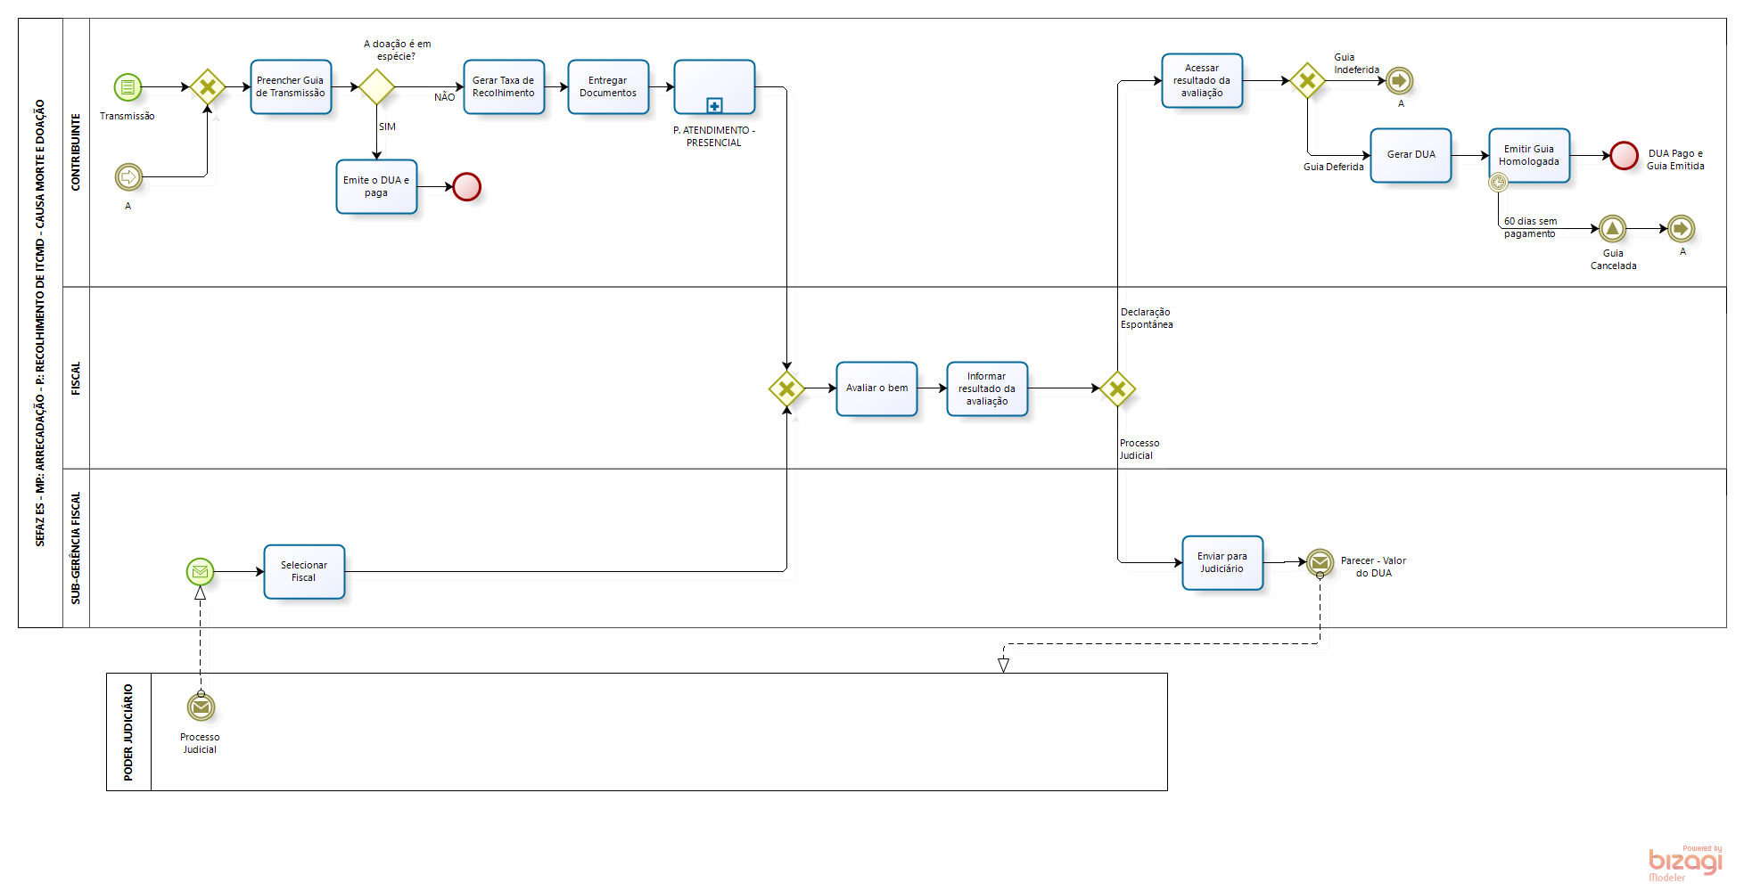
  - Diretrizes Gerais

    - Em caso de Morte e Doação:

      - O Contribuinte, caso efetue uma Transmissão de Bens ou seja forçado judicialmente a fazê-la, deve preencher Guia de Transmissão, via site SEFAZ, no link: http://www.sefaz.es.gov.br/impostos/itcd/emissão/itcd.asp

      - Preenchida a Guia, o Contribuinte gerará uma Taxa de Recolhimento a ser paga para início do processo.

      - O Contribuinte, de posse da Guia, Taxa e demais documentações, efetua a entrega destes à SEFAZ.

      - A GEFIS irá avaliar o Bem e poderá deferir ou indeferir a Guia de Transmissão feita pelo contribuinte.

      - Acessar resultado da Avaliação.
- O Contribuinte acessa Site da SEFAZ e verifica parecer do Fiscal.
- Caso a Guia seja indeferida, o processo deverá ser iniciado novamente;
- Em havendo deferimento da Guia, deverá ser gerado DUA para pagamento.

      - Emitir Guia Homologada.
- O Contribuinte, com a guia a ser paga, tem 60 dias para assim fazê-lo e Emitir a "Guia Homologada" no site.
- Caso transcorra o prazo final e não haja pagamento, a Guia é cancelada, e o processo deverá ser efetuado novamente do início.

    - Para Doação em espécie:

      - Preencher Formulário de Doação.
- O contribuinte, quando efetuada Doação de valores em Espécie, acessa o site da SEFAZ para preenchimento do “Formulário de Doação em Espécie”, no link http://internet.sefaz.es.gov.br/agenciavirtual/área_publica/itcd/formulário_doação.php;

- São acrescidas algumas informações de identificação do Doador e do Recebedor, e enviada à SEFAZ.

      - Emitir DUA.
- O Contribuinte, após preenchimento do formulário, pode emitidos quantos documentos arrecadatórios desejar.
- É possível indicar uma data para pagamento.

      - O Contribuinte, com base no DUA emitido, efetua o pagamento até a data de vencimento.
- Caso o prazo seja encerrado, o DUA é inviabilizado, devendo ser repetido todo o processo.

ASSINATURAS

EQUIPE DE ELABORAÇÃO
Maria Elizabeth Pitanga Costa Seccadio  Subgerente da SUDOR | Marta Gonçalves Achiamé  Supervisor de Área Fazendária
Eduardo Pereira de Carvalho  Supervisor de Área Fazendária | Eliane Canal Leite da Silva  Coordenadora de Projetos
APROVAÇÃO:
Bruno Funchal  Secretário de Estado da Fazenda | Aprovado em 30/04/2018

